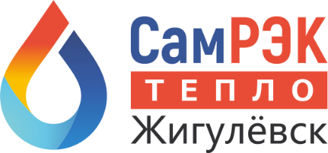

ОБЩЕСТВО С ОГРАНИЧЕННОЙ ОТВЕТСТВЕННОСТЬЮ

«САМРЭК – ТЕПЛО ЖИГУЛЕВСК»

Юр. адрес: 445350, Самарская область, город Жигулевск, улица Мира, дом 19, офис 1

Почтовый адрес: 445350, Самарская область, город Жигулевск, улица Мира, дом 19, офис 1

ОГРН 1196313034829 ИНН 6382079233

Протокол дня
заседания комиссии по противодействию проявления коррупции в сфере деятельности Общества

27.12.2021
Председательствовал – председатель комиссии по противодействию проявлениям коррупции (далее – Комиссия) – генеральный директор Игнатов Д.В.;
Присутствовали члены комиссии:
- _______________________________________________________

Слушали:
- Председателя Комиссии Игнатов Д.В. о результате работы Комиссии за 2021 год.
За 2021 год административных правонарушений не совершалось, а также ни одной жалобы от физических и юридических лиц.
В связи с этим можно считать работу антикоррупционных комиссий ООО «СамРЭК –Тепло Жигулевск» за 2021 год удовлетворительной.
- Председателя Комиссии Игнатов Д.В. о Плане мероприятий по противодействию проявлениям коррупции, подлежащих реализации в ходе комиссии в течение 2022 года.
Решили:
- Информацию Председателя Комисии Игнатова Д.В. принять к сведению.
- Утвердить План мероприятий по противодействию коррупции в ООО «СамРЭК-Тепло Жигулевск», подлежащих реализации в ходе работы комиссии в течение 2022 года согласно Приложения №2.

Председатель комиссии Игнатов Д.В. ____________________

Секретарь комиссии ____________________

Члены комиссии:
____________________

____________________

